Комплексное тестирование.
Математическая грамотность.

Ф.И.__________________________________________________________

1.Число, в котором 5 сотен тысяч и 4 десятка

A) 500400 B) 500004 C) 500040 D) 400500

2. Выбери неверное неравенство
A) 46 569 > 46 B) 32 125 < 32 135
C) 600 050 < 600 005 D) 744 800 > 745 080

3. На 400 000 тг можно купить:

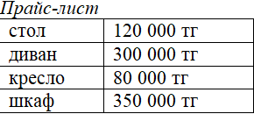

A) кресло и диван B) диван и стол
C) диван и шкаф D) стол и шкаф

4.Путевка на отдых для всей семьи стоит 1 000 000 тенге. Семья
накопила 700 000 тг. Сколько нужно еще накопить?

A) 500 000 тг B) 400 000 тг C) 200 000 тг D) 300 000 тг

5. Найдите истинные высказывания 8906 кг это…
А) 89 ц 6 кг В) 8 т 96 кг С) 89 т 6 кг D) 8 ц 906 кг

6. Рациональный способ вычисления применяется в выражении:
A) (540 + 60) + (320 + 80) B) 540 + 320 + 60 + 80
C) (540 + 320) + (60 + 80) D) (320 + 60) + (540 + 80)

7. Недостающее число в таблице «Расходы в поездке»

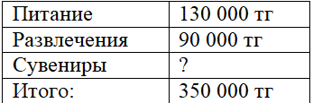

A) 260 000 тг B) 220 000 тг C) 130 000 тг D) 150 000 тг

8. Укажи, какую часть километра составляет 500метров?
А) третью часть В) вторую часть
С) четвертую часть D) пятую часть

9.Укажи: площадь, какой фигуры можно вычислить так: 5*4
А) квадрат со стороной 5см
Б) квадрат со стороной 4см
С) прямоугольник со сторонами 4см и 5см

10. Укажите площадь квадрата, если известно, что сторона этого квадрата равна 6см.
А)12см² В)36см² С)24см²

11. Замени суммой разрядных слагаемых число 36024
А)30000+6000+20+4 В) 36+24 С) 30000+6000+24

12. Найди значение выражения 360 : 9+738 * 0
А) 40 В) 0 С) 4 D) 13

Ключ.
1 | 2 | 3 | 4 | 5 | 6 | 7 | 8 | 9 | 10 | 11 | 12
C | C | А | D | А | А | С | В | С | В | А | А

